LITERASI UNTUK MENUMBUHKAN KESADARAN MEDIA SOSIAL BAGI IBU RUMAH TANGGA

¹,Cevi Mochamad Taufik, ²Suhaeri, ³Ira Lusiawati, ⁴Erna Suminar, ⁵Rizqi Ghassani, ⁶Gita Eka Sila, ⁷ Hasim, ⁸ Marwoto, ⁹Krisna Aditya, ¹⁰Jentot Tugiyono, ¹¹Gilang Bintang, ¹²Marwoto

¹ dst Universitas Kebangsaan Republik Indonesia

¹ korespondensi : cevimochamadtaufik@ukri.ac.id

ABSTRAK

Ibu rumah tangga dikategorikan sebagai pengatur lalu lintas informasi keluarga. Peranannya sangat sentral dalam mengontrol lalu lintas media yang bertebaran di gadget para anggota keluarga. Melalui dirinya, serbuan konten hoax atau fake news, hate speech, hingga malinformasi tertangkal. Ibu rumah tangga juga dapat menjadi embrio bagi ketahanan informasi masyarakat. Dari keluarga akan menebar ke lingkungan yang lebih. Tujuan membangun kesadaran bermedia dan meningkatkan ketahanan informasi dapat tercipta dengan banyaknya keluarga yang memiliki kecakapan dalam bermedia. Karena itu, untuk menambah jumlah ibu rumah tangga yang yang melek terhadap media, dilakukan kegiatan literasi. Agar mencerap informasi yang disampaikan, metode yang digunakan adalah face to face meeting dengan penyampaian materi yang dapat dimengerti mengenai penjelasan isi dan media melalui forum terbuka. Sebagai target group ibu-ibu warga Kecamatan Cibiru dapat memahami dan mengetahui mengenai media dengan segala isinya yang baik maupun yang mengandung efek kurang baik. Literasi media menjadi solusi dalam meningkatkan kesadaran bermedia masyarakat.

Kata Kunci: Media sosial, literasi, media, desain konten,

ABSTRACT

Housewives are categorized as regulators of family information traffic. Its role is very central in controlling media traffic that is scattered on the gadgets of family members. Through him, the invasion of hoax content or fake news, hate speech, and malinformation were prevented. Housewives can also become embryos for the resilience of public information. From the family will spread to more neighborhoods. The goal of building media awareness and increasing information security can be achieved by having many families who have media skills. Therefore, to increase the number of housewives who are media literate, literacy activities are carried out. In order to absorb the information conveyed, the method used is a face to face meeting with the delivery of understandable material regarding the explanation of content and media through an open forum. As a target group, the women of Cibiru Subdistrict can understand and know about the media with all its good and bad effects. Media literacy is a solution in increasing public media awareness.
Keywords: Social media, literacy, media, content design

PENDAHULUAN
Media termasuk di dalamnya media sosial memiliki dua sisi yang berbeda. Satu sisi dapat bernilai positif jika digunakan bagi tujuan-tujuan konstruktif, di sisi lainnya menjadi negatif apabila dimanfaatkan bagi tujuan-tujuan destruktif [1]. Akan tetapi sebagai jenis baru dari rumpun media, media sosial membutuhkan pemahaman yang tepat agar khalayak tidak sesat dalam menerima pengaruh yang ditimbulkannya.
Pengaruh yang terjadi dapat menciptakan perubahan-perubahan dalam hubungan sosial atau sebagai perubahan terhadap keseimbangan (equilibrium) hubungan sosial dan segala bentuk perubahan-perubahan pada lembaga-lembaga kemasyarakatan, yang mempengaruhi sistem sosialnya, termasuk di dalamnya nilai-nilai, sikap dan pola perilaku di antara kelompok- kelompok dalam masyarakat [2].
Problem fundamental adalah kesalahan dalam menafsirkan simbol-simbol komunikasi yang tersebar dalam media. Pada sisi yang negatif [3] terdapat sebaran informasi yang salah dengan tujuan menyesatkan publik demi memenuhi kepentingan pribadi pembuatnya. Kepentingan ini bisa bersifat komersil, politis, ideologis, dan lain-lain. Berita palsu mencakup URL palsu, sumber palsu, atau fakta alternatif yang dapat dibuktikan salah
Kesalahan dalam memahami konten media menimbulkan dampak serius. Bukan saja dapat mengubah keyakinan namun juga membentuk pemahaman yang salah terhadap sebuah kebenaran. Ini karena terdapat konten hoax yang dimaknai sebagai kumpulan dari informasi yang dapat membahayakan pemahaman dan persepsi manusia, sebab apa yang disampaikan pada hoax sebenarnya adalah informasi palsu yang disampaikan sebagai kebenaran [4].
Media sering menasbihkan orang-orang sukses atau mendefinisikan mana yang dianggap bernilai dan tidak. Kesemuanya mempengaruhi individu dalam memandang realitas di sekelilingnya, termasuk dalam memandang dirinya sendiri [5]. Akan tetapi, tingkah media tidak sebatas itu, namun akan tetap berproduksi dengan berbagai konten jebakan yang ditebar para desainer konten dengan tujuan mempengaruhi, mengubah, dan mendorong khalayak masuk ke alam pikiran mereka, Akibatnya, sesuatu yang semula baik akan berubah menjadi buruk. Situasi ini terjadi dalam konteks suasana terkini ketika media sosial menggantikan media konvensional atau terjadi pergeseran arah penggunaan media komunikasi, yang semula bersifat klasik (media elektronik dan cetak) mengalami perubahan ke media baru (new media) berbasis internet (Kholisoh, Munazahatul, Nurkhaeni, Tri, Ningrum Putri Surya, Fitirani, 2019) . Begitupun ketika lingkungan informasi sudah tercemari konten-konten bermuatan fake news atau propaganda, tidak akan berhenti mengingat ditetapkannya kebijakan atas keterbukaan informasi dari pemerintah sejak pascareformasi [7].
Salah satu solusi bagi penguatan informasi masyarakat adalah literasi media. Menurut Iriantara (2017: 162), salah satu tujuan penting membangun kesadaran masyarakat melek (literasi) media adalah melahirkan masyarakat cerdas dalam mengonsumsi isi media cetak, elektronik baru dan media sosial. Menjadi masyarakat yang tidak mudah terhasut, bahkan mampu menghentikan peredaran isi pesan tidak benar. Individu yang sudah terliterasi (melek media) dapat memanfaatkan media komunikasi untuk membantu menyelesaikan berbagai masalah yang dihadapi [8]
Berdasarkan pada ilustrasi masalah tersebut, maka masyarakat tidak bisa dibiarkan sendiri dalam berinteraksi dengan media. Perlu edukasi untuk memberikan pemahaman yang cukup mendalam mengenai media sosial. Terutama berkenaan dengan unsur-unsur yang menyangga berlakunya media sosial. Dari awal perkembangan, teknologi, eksistensi media, literasi, desain, konten, sampai pada pengaruh yang ditimbulkan.
Begitupun dengan masyarakat. Secara sosiologis terdapat lapisan-lapisan dan pranata-pranata sosial. Berkenaan dengan ini, Pengabdian Kepada Masyarakat Dosen Ilmu Komunikasi Universitas Kebangsaan Republik Indonesia (UKRI) menentukan sasaran (target group) ibu-ibu rumah tangga warga Kecamtan Cibiru Kota Bandung. Pemilihan ibu-ibu sebagai sasaran karena dalam keluarga memegang peranan sangat penting. Keluarga sebagai pranata sosial dapat memberikan pengaruh siginifikan kepada kehidupan masyarakat, setidaknya ke lingungan keluarganya sendiri. Dapat disebut jalannya sebuah keluarga berada di tangan ibu-ibu. Maka, ibu rumah tangga diposisikan sebagai manager dalam keluarga.
Atas dasar itu, PKM ini memilih target group ibu-ibu rumah tangga warga Kecamatan Cibiru sebagai sasaran dari kegiatan literasi, dengan tujuan penguatan unsur kemasyarakatan dalam konteks pengelolaan media sosial. Karena itu menjadi sangat penting untuk menggalakkan kegiatan literasi dengan sebaran sasaran yang lebih luas dan menyentuh pada struktur terkuat dalam dimensi kemasyarakatan. Ini ditujukan agar keinginan membangun kecerdasan informasi masyarakat dan meningkatkan pengetahuan tentang media dapat tercapai.

METODE
Dasar kegiatan PKM di Kecamatan Cibiru Kota Bandung dilandasi kepentingan menunaikan satu dharma dari tridharma yang menjadi kewajiban bagi dosen. Sebagai bentuk tindak lanjut, kemudian melakukan rapat di ruang program studi (Prodi) Ilmu Komunikasi sekitar bulan Juli 2022, yang melibatkan dosen Ilmu Komunikasi UKRI. Rapat membahas mengenai tema kegiatan, waktu, tempat, serta pelaksanaan. Setelah disepakati, kemudian mengoordinasikan ke LPPM UKRI.
Agar kegiatan dapat terlaksana, tim kecil bentukan prodi melakukan survei pendahuluan ke kantor kecamatan Cibiru untuk bertemu dengan camat dan jajarannya. Dalam pertemuan membahas mengenai kemungkinan PKM dilaksanakan. Di luar dugaan, camat merespons dan menyambut dengan antusias. Dalam pertemuan tersebut dibahas juga mengenai topik yang akan disampaikan bertema Literasi Media dalam Mencerdaskan Informasi Masyarakat. Tim kecil prodi bersama dengan Camat Cibiru bersepakat melaksanakan PKM dengan tema Literasi Media tanggal 8 September 2022, dengan target group ibu-ibu rumah tangga warga Cibiru.
Disepakati jumlah peserta berjumlah sekitar 20 ibu rumah tangga warga kecamatan Cibiru ditambah sekitar 10 aparatur kecamatan Cibiru. Penetapan jumlah peserta ini sebagai bentuk pembatasan mengingat animo dari masyarakat Cibiru sangat tinggi. Memperhitungkan jumlah serta latar belakang peserta, metode PKM diarahkan agar penyampaian esensi literasi sampai hingga menumbuhkan kesadaran masyarakat dengan metode penyampaian secara face to face meeting. Sebagai pemberi materi, para dosen yang berjumlah 11 dengan satu moderator, membawakan tema yang menjadi spesialisasi pengampuan mata kuliah. Metode penyampaian dilakukan dosen dengan cara duduk berderet di bagian depan sambil berhadap-hadapan dengan peserta. Selanjutnya agar materi yang disampaikan dapat diterima, para pemateri membawakan materi berbeda. Dengan pola penyampaian yang dapat dipahami seluruh peserta. Dari tentang perkembangan teknologi, wujud media, penggunaan media sosial, mengenal hoax, hingga terjadinya efek sosiopsikologis. Setelah semua pemateri meyampaikan materinya dilanjutkan dengan sesi diskusi untuk mengonfirmasi mengenai penerimaan dan pemahaman yang diperoleh peserta setelah menyimak paparan secara holistik mengenai media sosial.
Langkah terakhir membuat laporan berupa makalah sebagai bukti keberhasilan dari kegiatan PKM ini.

HASIL DAN PEMBAHASAN
Kegiatan PKM dengan tema Literasi Media untuk Menumbuhkan Kecerdasan Informasi Masyarakat ini mendapat respons positif dari warga Kecamatan Cibiru, khususnya para peserta yang terdiri dari para ibu rumah tangga sebagai target atau sasaran penyampaian materi literasi media. Antusiasme ditunjukan dengan perhatiannya yang sangat serius terhadap materi yang disampaikan secara berkesinmabungan dari para dosen ilmu Komunikasi UKRI hingga menumbukan kesadaran tentang posisi dirinya sebagai pengelola informasi di dalam lingkungan keluarga.
Peran penting dari para ibu rumah tangga ini berkenaan dengan aktivitas kontrol terhadap konten yang terdapat dalam gadget atau gawai milik anak-anaknya. Ibu rumah tangga juga da[at berperan sebagai tempat curahatn hati atau konsultasi dari anggota keluarganya, terutama anak-anak mengenai berbagai persoalan yang terjadi, termasuk mengenai konten dalam gawainya yang membingunkan dan bertendensi menyesatkan.
Sebagaimana tujuan awal PKM yang diarahkan untuk menyasar kalangan ibu rumah tangga, kehadiran mereka sebagai peserta sangat tepat untuk dijadikan sebagai agen yang berfungsi untuk menyebarkan lebih jauh kepada masyarakat luas, setidaknya ke lingkungan sekitar, tempat di mana seorang ibu bertempat tinggal.
Begitupun dengan aparat kecamatan yang juga menjadi peserta dalam kegiatan ini, dapat bertindak sebagai agen penyebar dan penebar literasi media kepada masyarakat, sehingga melalui langkah strategis ini pengetahuan literasi media akan bergulir ke seluruh area kecamatan Cibiru. Pada giliranya, kecamatan Cibiru menjadi salah satu kecamatan di Kota Bandung dengan pertumbuhan literasi media yang meningkat jika diukur dari ketidaktahuan sebelumnya.
Hal ini bisa terjadi mengingat tahapan-tahapan yang dilakukan dalam kegiatan ini yang diawali untuk menumbuhkan kesadaran masyarakat terhadap media, terkonfirmasi dengan baik. Dalam waktu singkat para peserta memahami bahaya ketidakmampuan mencerna konten yang diterimanya dari gawai yang dimiliki. Sehingga dari kesadaran ini akan membentuk sikap bijak dalam memperlakukan dan menggunakan media sosial.
Pada tahap selanjutnya, dapat membentuk ketahanan informasi sebagai sistem imunitas yang dapat digunakan untuk menangkal serangan dari konten-konten yang sengaja disesain untuk mengelabui dan menyesatkan dengan opini-opini semantik yang sangat membius. Apabila tidak memiliki pengetahuan tentang literasi, maka akan mudah terbawa arus yang dimainkan para pembuat konten.
Terbentuknya kesadaran para peserta terhadap materi literasi karena metode penyampaian yang mudah dipahami dan bersumberkan dari contoh pengalaman keseharian. Pada materi tentang perkembangan teknologi komunikasi yang mengubah lanskap media, peserta sudah sangat memahami munculnya berbagai aplikasi yang hanya bertujuan sebagai sarana bisnis. Termasuk kesempatan yang dimiliki peserta apabila mampu menggunakan apikasi sebaga sarana mendapatkan keuntungan materi.
Hal yang sama muncul kesadaran setelah mendapatkan pematerian tentang literasi, eksistensi media, media sosial, desain konten, hoax, sampai efek sosiopsikologis. Setelah mendapat paparan dari narasumber para peserta berniat lebih bijak dalam mencerna informasi dengan tidak terburu-buru dalam memahami dan menginterpretaskan makna konten yang diterimanya. Begitupun dengan penyebaran konten ke grup-grup yang diikuti ibu-ibu harus disaring telebih dahulu sebelum sharing.
Terbentuknya kesadaran untuk senantiasa cerdas dalam menggunakan media sosial salah satunya karena pola pematerian yang dikemas sedemikian rupa, agar langsung terarah dan menyasar aspek kognisi para peserta. Penyampaian materi dengan topik berbeda ini dibawakan masing-masing dosen dalam format saling berhadap-hadapan. Para pemateri duduk di bagian depan berhadapan dengan peserta.
Pada sesi awal, moderator memperkenalkan pemateri dengan spesialisasi masing-masing. Diakhir dengan diskusi yang bertujuan mengonfirmasi tingkat penerimaan mengenai materi yang telah disampaikan. Di sesi akhir ini, antusiasme peserta sangat tinggi ditunjukan dengan sejumlah pertanyaan yang diajukan oleh para peserta. Sementara para pemateri mampu memberikan jawaban yang memuaskan dan dapat dipahami oleh para penanya.

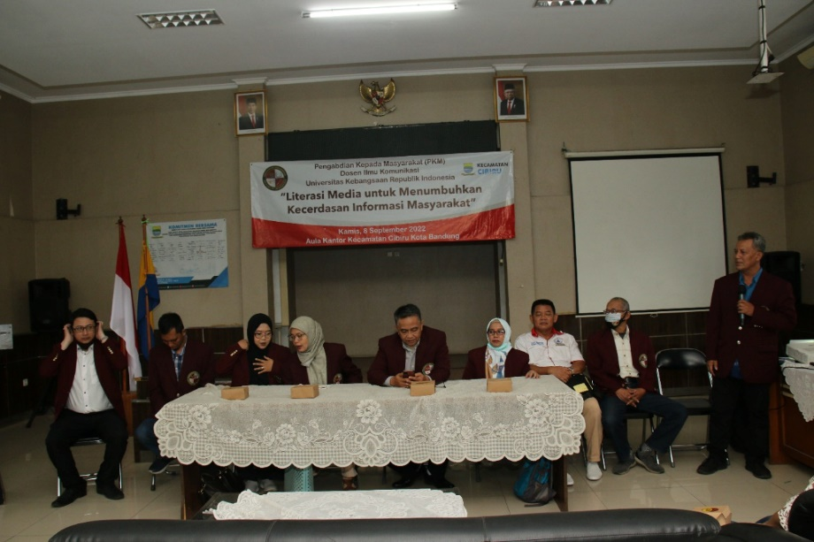

Gambar 1, dosen ilmu komunikasi UKRI yang
akan menjadi pemateri

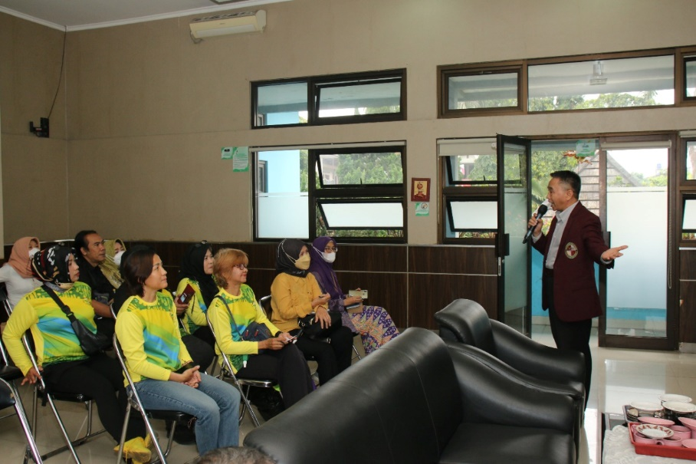

Gambar 2, Penyampaian materi literasi mendapat antusiasme ibu-ibu

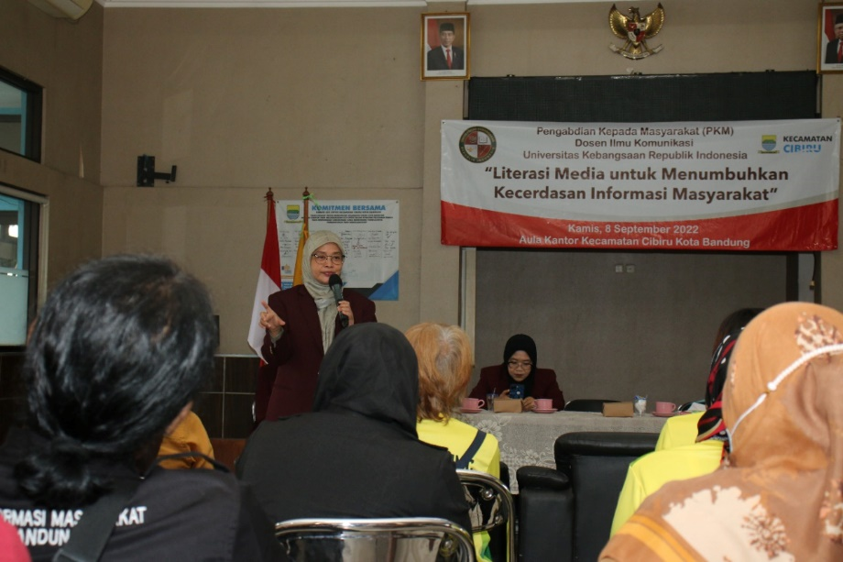

Gambar 3,
Pemaparan materi tentang efek sosiopsikologi media sosial

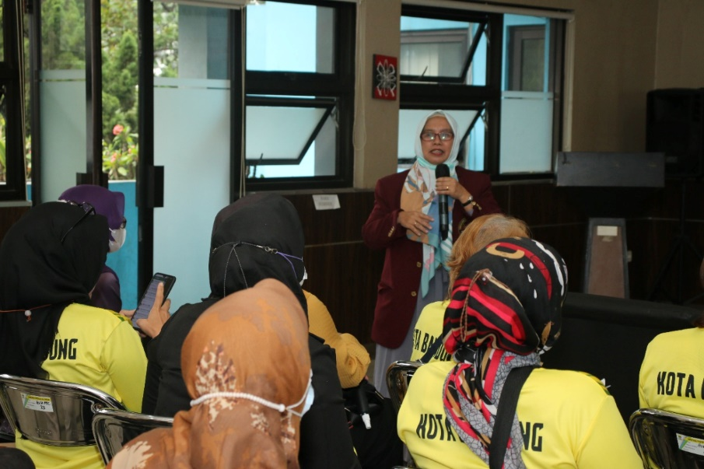

Gambar 4:
Para ibu peserta PKM menyimak dengan seksama pematerian

PENUTUP
Kegiatan yang baru pertama kali diikuti para peserta yang terdiri dari ibu-ibu rumah tangga warga kecamatan Cibiru Kota Bandung ini memberikan kesan cukup mendalam. Respon yang diberikan para ibu peserta PKM ini sangat positif dan mengharapkan dapat melakukan PKM selanjutnya, atau melalui bentuk kegiatan lain yang serupa agar makin menguatkan pemahaman dan pengetahuan yang dapat memandunya ketika berinteraksi dengan media. Mengenali media sosial dengan sifat dan karakternya, memberikan pemahaman yang utuh sehingga berkomitmen untuk menggunakan secara cerdas dengan tidak mengotori lingkungan informasi dengan konten-koten yang tidak perlu. Para peserta juga bertekad untuk menyebarkan lebih jauh mengenai literasi media ini ke lingkungan masyarakatnya, karena dengan semakin banyaknya masyarakat yang terliterasi (melek media) akan menambah ketahanan informasi masyarakat.

DAFTAR PUSTAKA

[1] H. Khatimah, “Posisi Dan Peran Media Dalam Kehidupan Masyarakat,” Tasamuh, vol. 16, no. 1, pp. 119–138, 2018, doi: 10.20414/tasamuh.v16i1.548.
[2] A. S. Cahyono, “Pengaruh media sosial terhadap perubahan sosial masyarakat di Indonesia,” J. ilmu Sos. ilmu Polit. diterbitkan oleh Fak. Ilmu Sos. Polit. Univ. Tulungagung, vol. 9, no. 1, pp. 140–157, 2016, [Online]. Available: http://www.jurnal-unita.org/index.php/publiciana/article/download/79/73.
[3] R. R. Silalahi and V. Sevilla, “Rekonstruksi Makna Hoaks Di Tengah Arus Informasi Digital,” Glob. Komunika, vol. 3, no. 1, pp. 8–17, 2020.
[4] Y. Priatna, “Hoax: An Information Society Challenge,” Rec. Libr. J., vol. 4, no. 2, pp. 15–21, 2018, [Online]. Available: https://e-journal.unair.ac.id/RLJ/article/view/10329/5812.
[5] P. Rianto, “Literasi Digital Dan Etika Media Sosial Di Era Post-Truth,” Interak. J. Ilmu Komun., vol. 8, no. 2, p. 24, 2019, doi: 10.14710/interaksi.8.2.24-35.
[6] I. Kholisoh, Munazahatul, Nurkhaeni, Tri, Ningrum Putr,i Surya, Fitirani, “Peran Media Sosial Dalam Demokrasi Masa Kini,” no. 39, 2019, doi: 10.31227/osf.io/xnysr.
[7] A. Y. Bachtiar, D. H. Perkasa, and M. R. Sadikun, “Peran Media Dalam Propaganda,” J. Komunikologi, vol. 13, no. 2, pp. 78–89, 2016.
[8] S. Suryabrata, “Efek Media Massa,” E-learning Univ. Bina Sarana Inform., no. September, pp. 1–18, 2019.
[9] Y. Iriantara, "Literasi Media, Apa, Mengapa, Bagaimana, Edisi Revisi, Bandung, Simbiosa Rekatama Media

